Индивидуальный проект часть 1

Операционные системы

Сабралиева Марворид Нуралиевна

Содержание

# 1 Цель работы

Размещение на Github pages заготовки для персонального сайта.

# 2 Задание

* Установить необходимое программное обеспечение.
* Скачать шаблон темы сайта.
* Разместить его на хостинге git.
* Установить параметр для URLs сайта.
* Разместить заготовку сайта на Github pages

# 3 Выполнение лабораторной работы

1. Скачиваем архив hugo с репозитория(рис. 1).

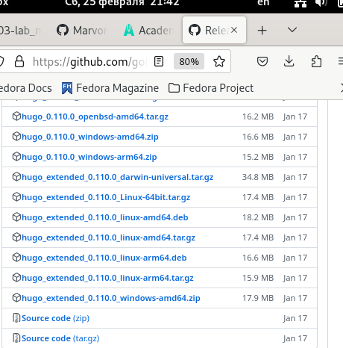

Figure 1: Скачиваем репозиторий

1. В качестве шаблона индивидуального сайта используем шаблон Hugo Academic Theme. Используя шаблон создадим репозиторий под названием blog (рис. 2).

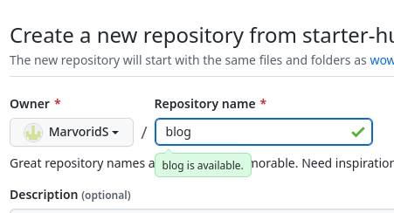

Figure 2: Создаем репозиторий

1. Клонируем репозиторий в консоль, тем самым копируя катологи и файлы из репозитория и проверяем что получилось (рис. 3).

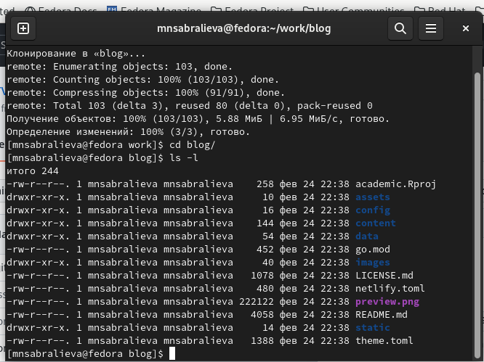

Figure 3: Клонируем репозиторий

1. выполняем команду bin hugo (рис. 4).

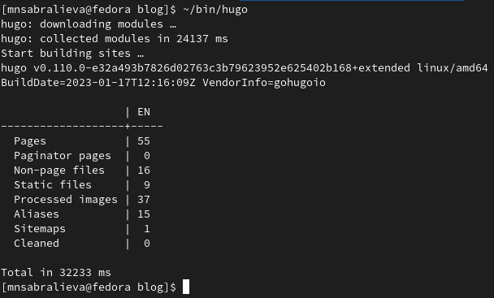

Figure 4: Команда hugo

1. удалим папку public (рис. 5).

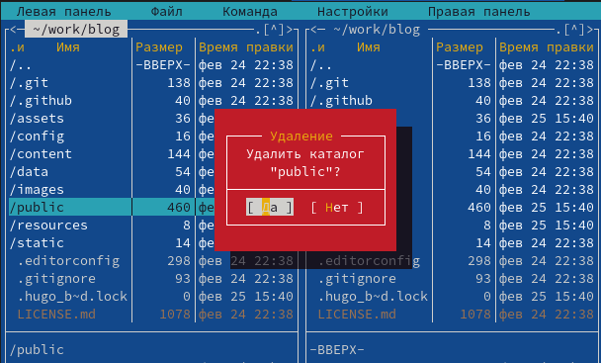

Figure 5: Удаляем папку

1. выполняем команду hugo server (рис. 6).

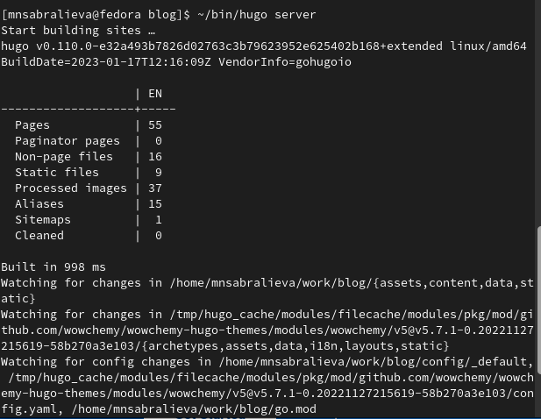

Figure 6: Выполняем команду

1. Создаем еще один репозиторий (рис. 7).

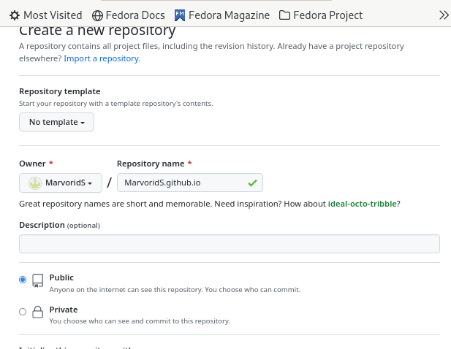

Figure 7: Создаем репозиторий

1. Поднимаемся на уровень выше (рис. 8).

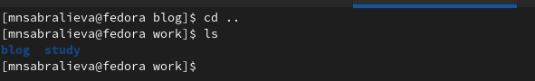

Figure 8: Поднимаемся

1. Клонируем сюда репозиторий (рис. 9).

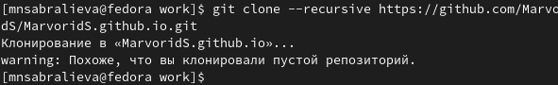

Figure 9: Клонируем репозиторий

1. Переходим в каталог который мы скопировали и создаем ветку (рис. 10).

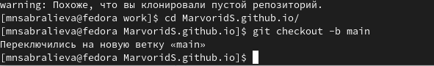

Figure 10:

1. Создаем в этой ветке файл (рис. 11).

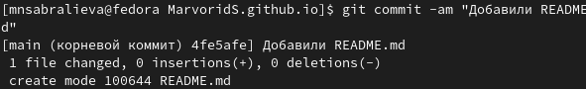

Figure 11: Создаем файл

1. синхронизируем с репозиторием (рис. 12).

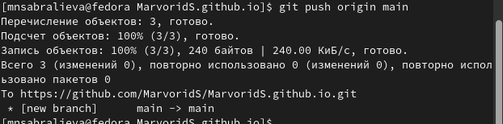

Figure 12:

1. проверяем что у нас получилось (рис. 13).

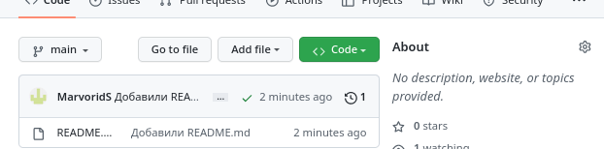

Figure 13:

1. вернемся в папку блог (рис. 14).

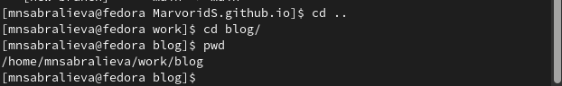

Figure 14:

1. подключим репозиторий к папке блог (рис. 15).

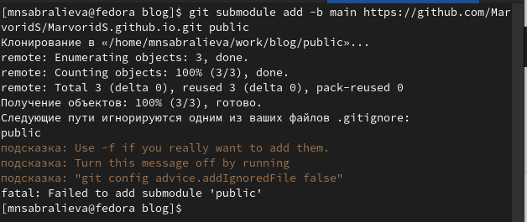

Figure 15:

1. Папка public игнорируется поэтому с помощью мс исправим код (рис. 16).

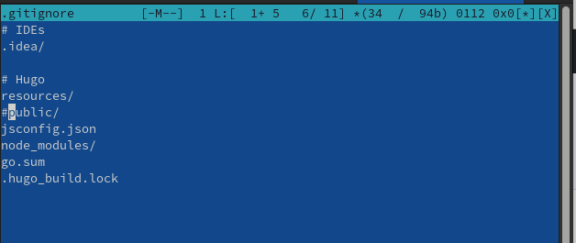

Figure 16:

1. с помощью сат проверяем что вышло (рис. 17).

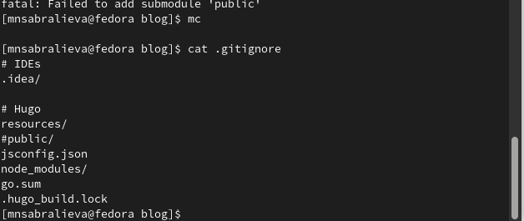

Figure 17:

1. повторим команду и видим что добавляется индекс (рис. 18).

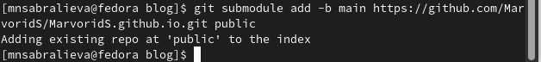

Figure 18:

1. используем команду хуго и видим что в папку public добавляются файлы (рис. 19).

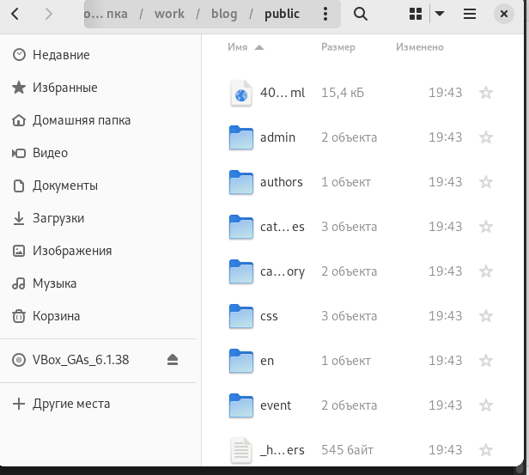

Figure 19:

1. синхронизируем файлы с репозиторием (рис. 20).

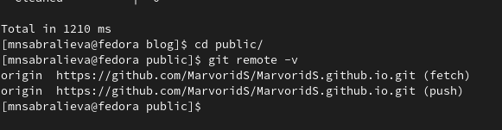

Figure 20:

(рис. 21).

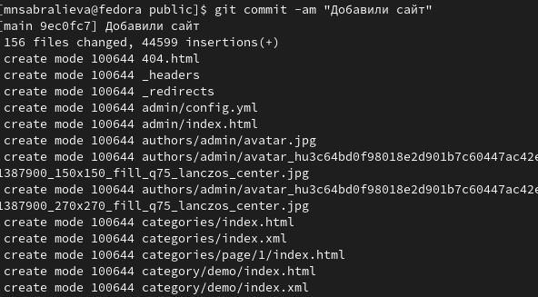

Figure 21:

1. Обновляем репозиторий и видим что появились все файлы (рис. 22).

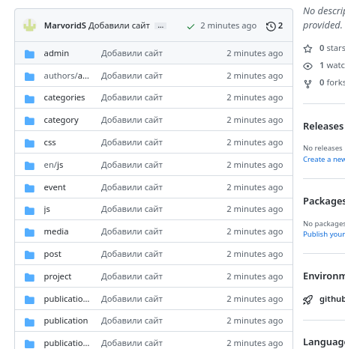

Figure 22:

# 4 Выводы

Мы подготовили основу нашего сайта и выполнили первую часть проекта

# Список литературы